BASE DE DATOS

# Motor a Utilizar

El motor es SQL Server

# Verificar el Servicio

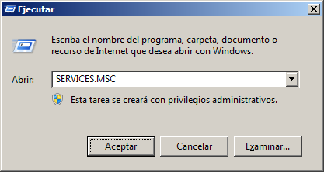

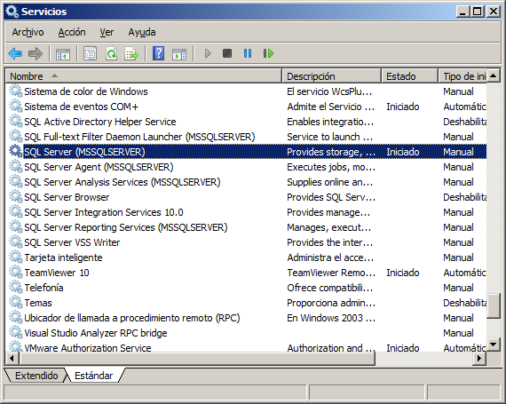

# SQL Server Management Studio

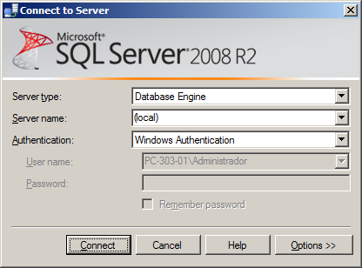

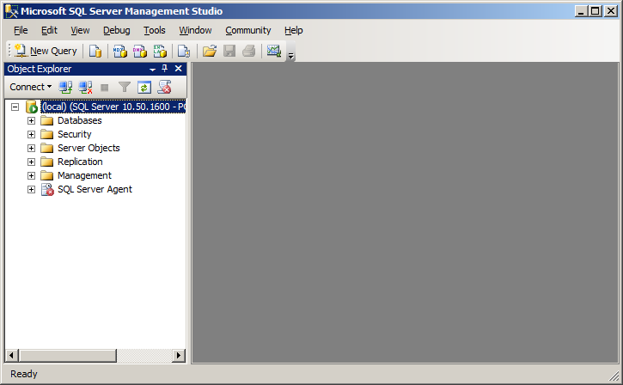

# Creación de la Base de Datos

Base de Datos: EUREKABANK

Archivo 1: Crea_BD.sql

Archivo 2: Carga_Datos.sql

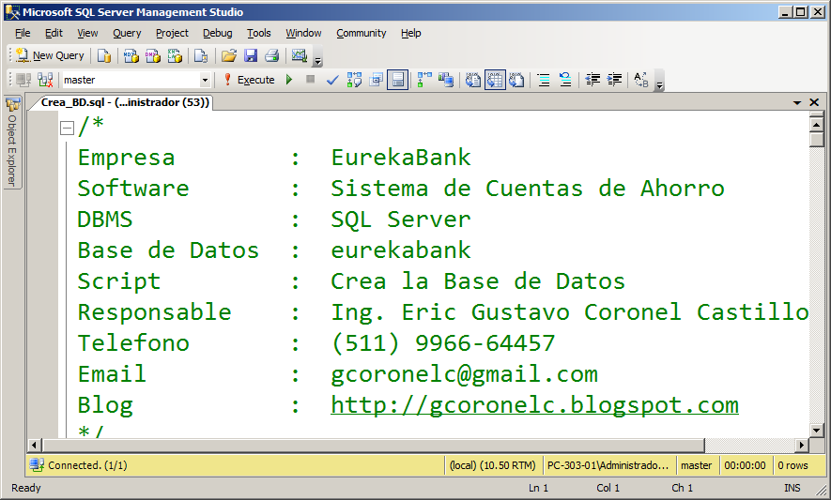

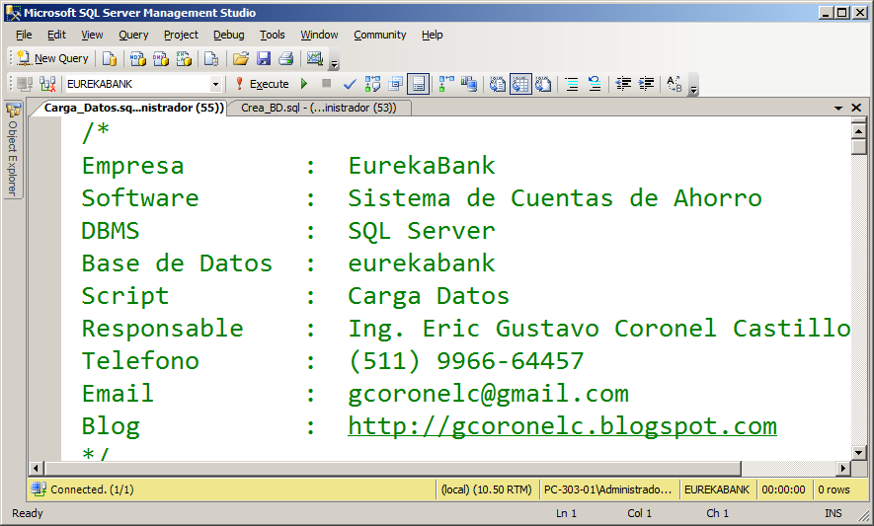

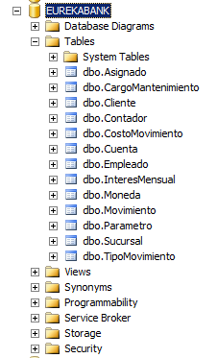

# Verificar Modo de Autenticación

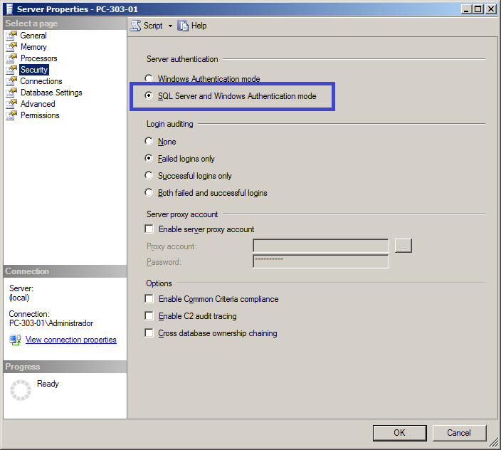

# Crear Usuario para la Aplicación

Login ID: eureka

Contraseña: admin

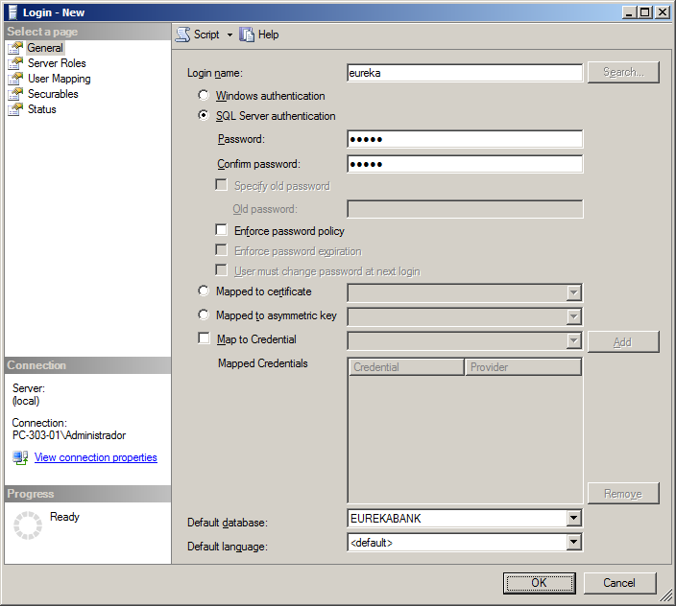

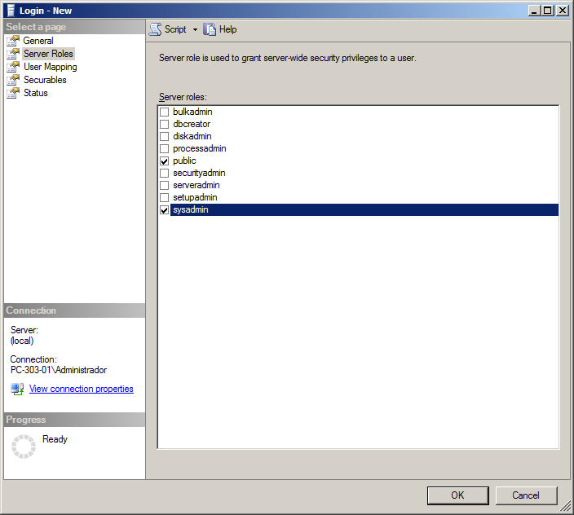

# Habilitar la conexión Remota

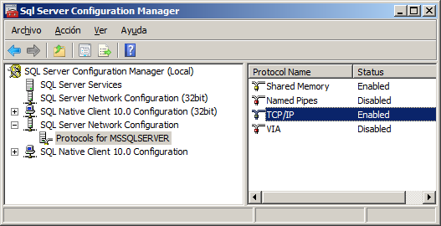

# Probar la Conexión

Driver a utilizar: jtds-1.3.1-dist.zip

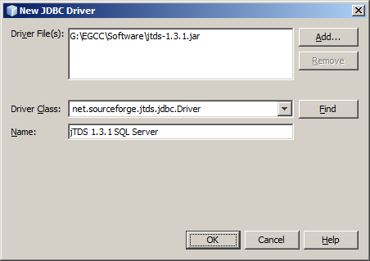

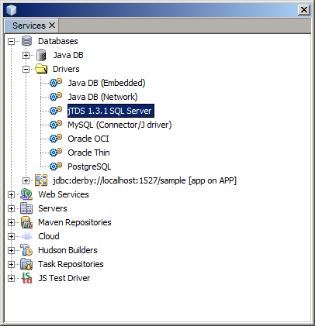

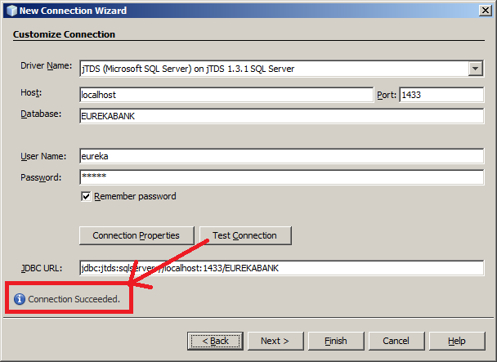

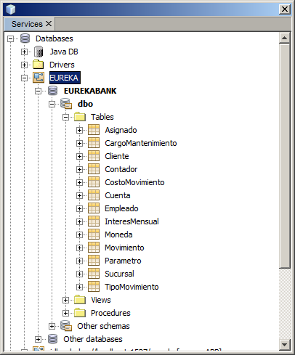

# Enlaces

<http://www.peoug.org/otntour2013/>

<http://www.peoug.org/otntour2014/>

http://www.peoug.org/otntour2015/

<http://www.jtech.ua.es/j2ee/publico/lja-2012-13/sesion07-apuntes.html>